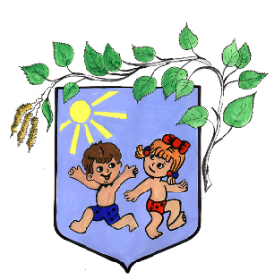
ГАЗЕТА МАДОУ ЦРР «ДОБРЯНСКИЙ ДЕТСКИЙ САД №16 «БЕРЁЗКА»»
ЗДОРОВЕЙ-КА!

Издаётся с февраля 2007 года №38, Ноябрь 2018 г.

За безопастность дорожного движения
Поздравляем!
всей семьёй

30 октября прошел районный конкурс среди ДОУ на лучшую семейную команду знатоков ПДД «За безопасность дорожного движения всей семьей». Шесть образовательных учреждений приняли участие в конкурсе, который включал в себя представление команд, домашнее задание – презентацию видеоролика, ответы команд на теоретические вопросы, задание на автодроме для взрослых участников.
Видеоролик команды МАДОУ № 16 «Зелёный свет» (Алиса и папа Александр Щепелевы) оказался лучшим и будет участвовать в краевом этапе конкурса. Достойно пройдя все практические испытания и показав свои знания по ПДД, семейная команда Щепелевых заняла почётное 2 место. На 1 месте - команда «Пешеходы» ДОУ № 15, на 3 месте - команда «Зебра» ДОУ № 20.
Воспитатели группы № 9 В.Н.Девяткова, Е.Г. Казаринова

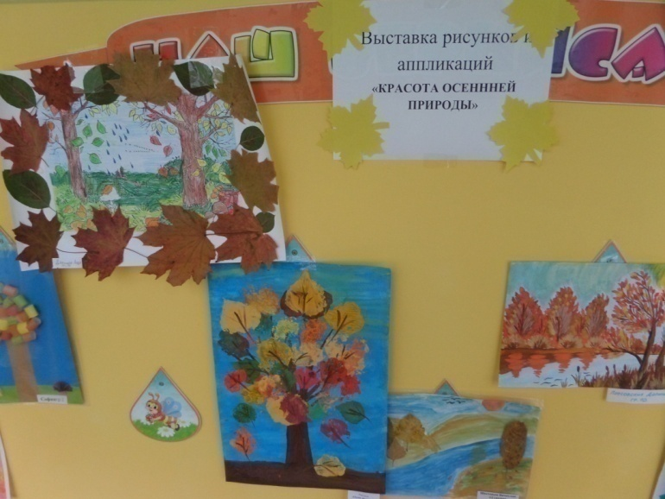
Поздравляем с успешной аттестацией на высшую квалификационную категорию педагога-психолога Оксану Михайловну Шукалович и воспитателя группы №3 Лидию Витальевну Трофимову! От души желаем вам творчества в общении с детьми и талантливых воспитанников.
Родители и коллеги
Выставка
И в десять лет, и в семь, и в пять
Все дети любят рисовать.
И каждый смело нарисует,
Все, что его интересует.
Совместная продуктивная деятельность взрослых и детей способствует сплочению членов семьи и положительно влияет на развитие семейных ценностей.
Ежегодная выставка творческих семейных работ «Красота осенней природы» порадовала всех! Дети вместе с родителями приняли активное участие в рисовании с использованием карандашей и красок, аппликации из бумаги, изготовлении поделок из природного материала и демонстрации фотографий. Приятно то, что все работы выполнены с душой и любовью, участники выставки радуют своим мастерством, делятся творческими идеями.
Благодарим детей и родителей за креативность, оригинальность и активность!
Руководитель творческой группы: Е.М. Денисенкова
Ноябрь 2018 г. «ЗДОРОВЕЙ-КА!» № 38
Ноябрь 2018г.

Единый родительский день
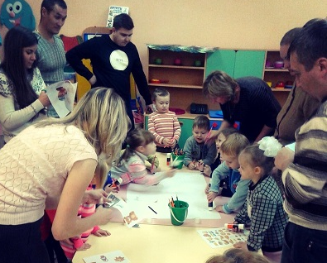
20 ноября в детском саду «Березка» в рамках краевого единого родительского дня прошли детско-родительские встречи: туристические походы-путешествия, викторины, совместная игровая деятельность и музыкально– познавательные развлечения.
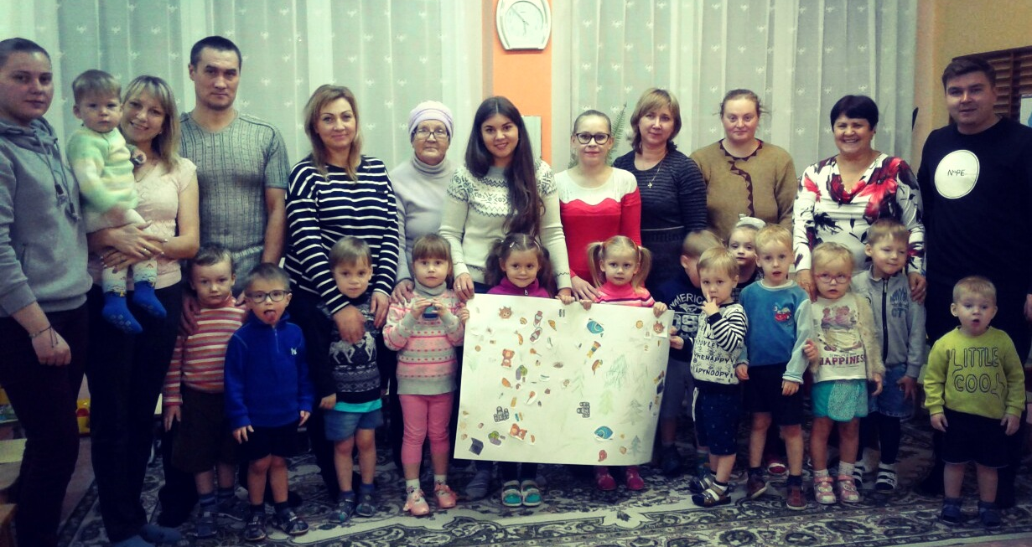
В группе № 6 состоялась детско-родительская встреча «Туризм», целью которой было создание у детей радостного настроения и положительного отношения к природе. Дети вместе с родителями путешествовали по станциям, клеили и рисовали, обсуждали, что можно брать с собой в лес.
На встрече все участники отметили много приятных моментов и яркие впечатлений от совместного творчества.

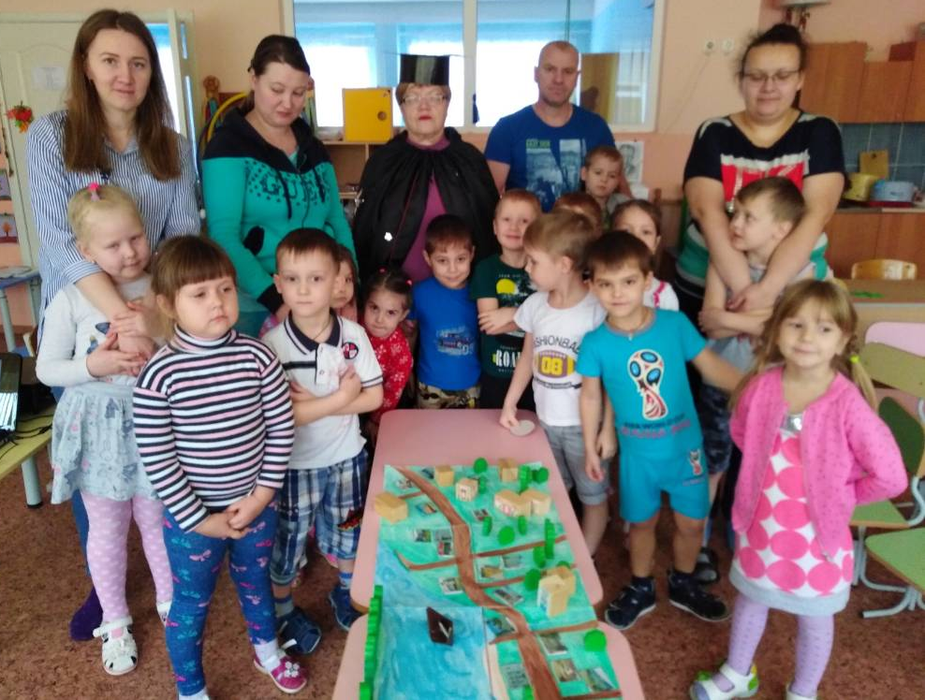
В группе № 8 совместно с родителями прошла игра-викторина «Путешествие по родному городу». В игре дети и родители отвечали на вопросы мага-волшебника про достопримечательности города Добрянка, его природу и памятники.
Родители прочитали детям стихи о городе, а затем все вместе «прошлись» по улице Советской, рассмотрев все здания и памятники.

Открытое мероприятие совместно с родителями и воспитанниками подготовительной к школе группы № 5 организовали воспитатель Я.А. Александрова и учитель-логопед М.В. Артемьева. Участники путешествовали по рекам Пермского края, знакомились с обитателями водоемов Пермского края, а также учились находить звук «Р» в слогах и словах.

« ЗДОРОВЕЙ-КА!» № 38 Ноябрь 2018 г.
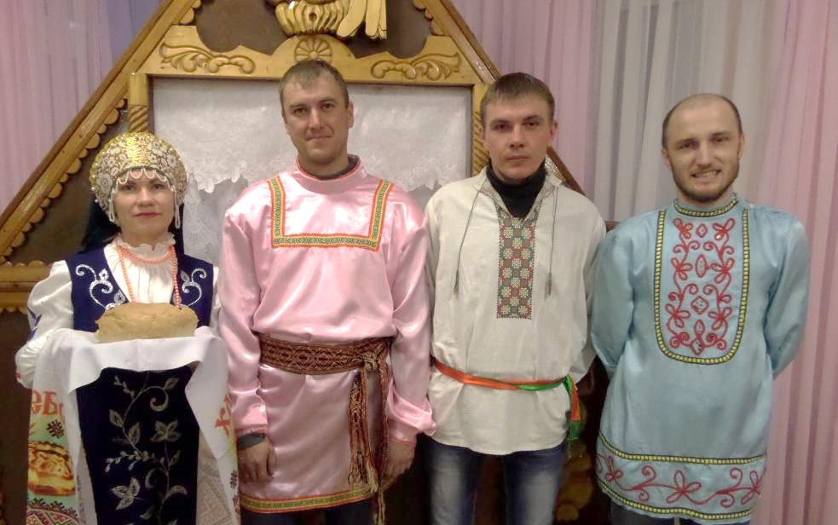
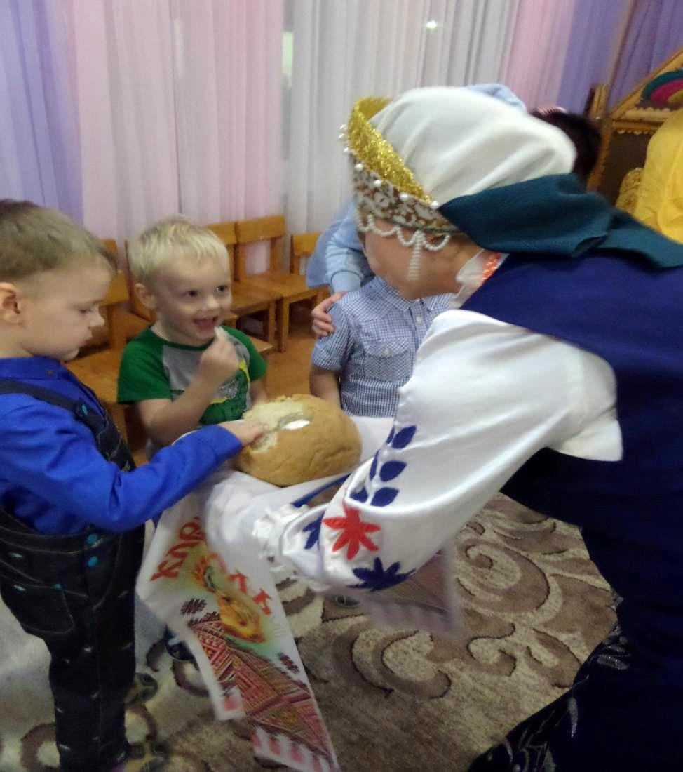
В группе № 10 прошла детско-родительская встреча «Путешествие по Добрянке». Совместное мероприятие было задумано как театрализованное представление с персонажами, роли которых исполняли родители. Красавица Марянка и путники рассказали легенду об истории родного города, а дети порадовали выразительным чтением стихов о Добрянке. Дети были очень рады видеть рядом с собой папу и маму и вместе участвовать в мероприятии. Не меньшую радость испытали и родители, увидев, как много знают дети о своей малой Родине.
На протяжении всей встречи чувствовалась доброжелательность, открытость, взаимопонимание со стороны родителей и педагогов, интерес, активность и увлеченность детей в выполнении заданий. В итоге получился замечательный и яркий праздник как для детей, так и для взрослых. Такая встреча сближает детей, родителей, педагогов, прививает любовь к родному городу, к своей малой Родине.
Яркие впечатления об истории родного города, полученные в детстве, остаются в памяти на всю жизнь, воспитывают чувство патриотизма.
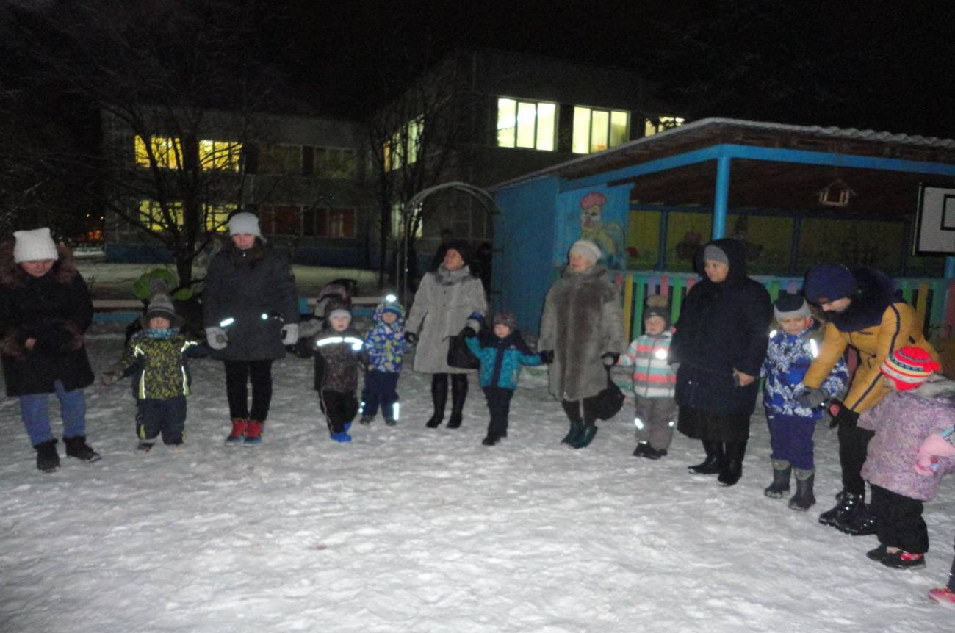
Участниками слёта юных туристов стали воспитанники и родители средней группы № 12. Туристический поход начался со сбора рюкзака с припасами. Ориентируясь по карте и компасу, дети и родители дошли до полосы препятствий, где соревновались в умении преодолевать различные преграды. А на привале поиграли в подвижные игры и спели песню «Друзья в походе». В завершение слёта юные туристы были награждены медалями, а родителям вручены буклеты «Мы путешествуем» с советами по организации походов, выбору маршрутов, а также вариантами семейных прогулок по родному городу.

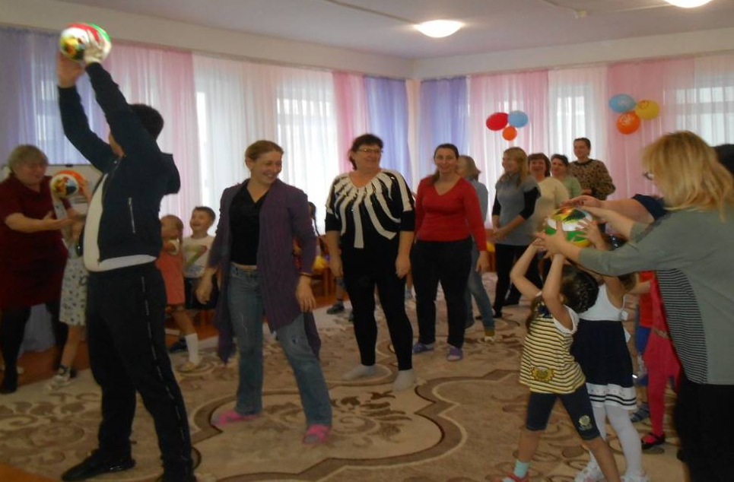
«ЗДОРОВЕЙ-КА!» № 38 Ноябрь 2018 г.
В группе № 14 прошло увлекательное познавательно-музыкальное развлечение для детей и родителей «Путешествуем по городу Добрянка». Участники в игровой форме совершили путешествие по городу, посмотрев видеоролик «Моя Добрянка».
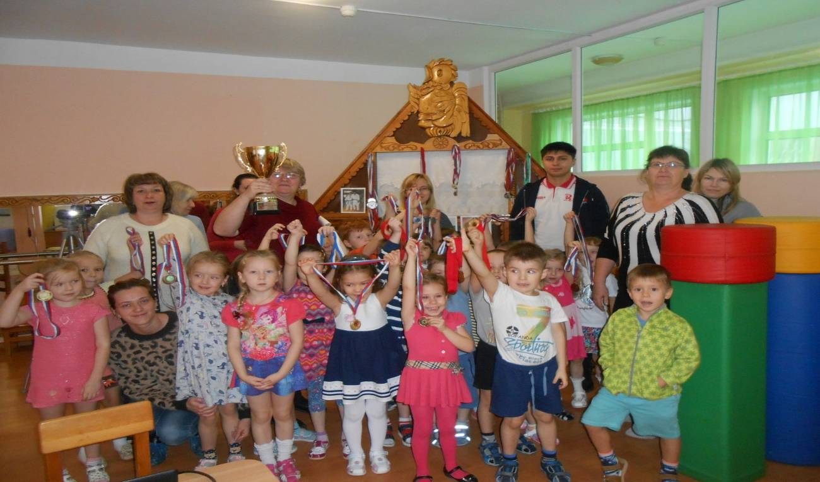
На остановке «Дом спорта» прошли соревнования, которые провёл гость Камал Зейналов, многократный призёр и победитель первенств Пермского края и Приволжского Федерального округа, Всероссийских и региональных турниров, член сборной команды Пермского края по дзюдо.
На остановке «Школа искусств» поиграли на импровизированных музыкальных инструментах, а на остановке «Орфей» дети для родителей станцевали задорный танец «Хорошее настроение».
На остановке «Пермская ГРЭС» родителям и детям было предложено стать строителями и архитекторами, пофантазировать, какая станция может быть в будущем, а потом сконструировать макет «Пермской ГРЭС» из мягкого модуля.
Итоговой остановкой этого путешествия был детский сад № 16. Дети рассказали родителям, почему они любят ходить в детский сад и чем они занимаются, что у детского сада, как и у любого города, любой страны, есть свои герб и гимн. Дети вместе с родителями исполнили гимн детского сада. А потом отправились на «весёлом паровозике» в группу.
Дети были в восторге от того, что родители вместе с ними выполняли все задания: пели, играли, строили из мягкого модуля и исполняли гимн детского сада.
В группе № 7 была организована совместно с родителями игровая деятельность. Все вместе отправились в путешествие и побывали в Японии – игра «Кагоме», в Китае – игра «Дракон», в Германии – игра «Автогонки». Завершилось все в России чаепитием с ароматными сушками.
Замечательно то, что все игры проводились родителями, играли и дети и родители.
Материал подготовили: воспитатель - М.П. Мазунина, инструктор по физической культуре - М.А. Султанова
ЗДОРОВЕЙ-КА!» № 38 Ноябрь 2018 г.

ВОСПИТАНИЕ САМОСТОЯТЕЛЬНОСТИ ДОШКОЛЬНИКОВ
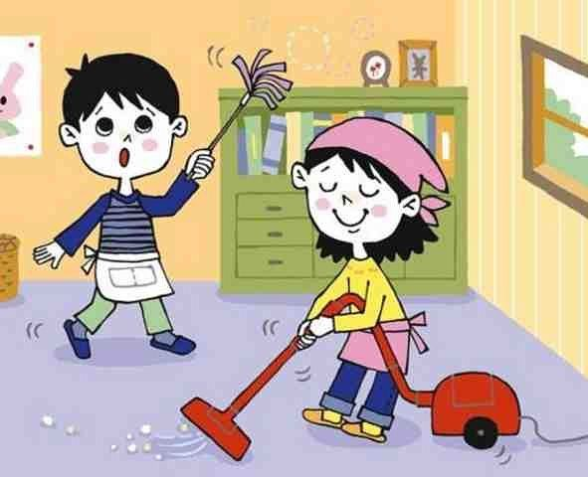
Советы логопеда
Ребенок пролил воду на пол – не спешите вытирать лужу, лучше напомните, где взять бумажное полотенце или тряпку. Чтобы ребенок научился принимать решения и делать выводы, родителям необходимо выработать привычку задавать ему наводящие вопросы, а не давать указания и готовые алгоритмы.
Поощряйте самостоятельную игру. Предоставляйте детей самим себе, оставаясь наблюдателем. Это побудит их выдумывать игры, воображаемые миры, нестандартный досуг. Позвольте детям скучать и не стремитесь на каждое «мне скучно» предложить список развлечений. Иногда стоит сказать: «Ну, так поскучай немного», как через пять минут они сами находят себе занятие. Первая независимость ребенка – это независимость в игре.

Разрешайте допускать ошибки. Вот ребенок собирает свою первую схему конструктора. С высоты лет вы уверены, что он непременно ошибется, пропустит важную деталь. Все-таки остановите свой порыв вмешаться и собрать модель по всем правилам. Только ошибаясь и заблуждаясь, дети учатся искать выход из сложных ситуаций и исправлять промахи. Вступайте, когда помощь потребуется и вас о ней попросят. В остальных случаях гордитесь словами «я – сам».
Хвалите за проявленную инициативу. Дети самостоятельно помыли посуду, вызвались накрыть на стол, впервые дотянулись до турника, скатились с горки, на которую несколько лет боялись залезать, пришили пуговицу к рубашке – порадуйтесь вместе с ними. Не указывайте на оставшуюся в углах пыль и пришитую наперекосяк пуговицу, а непременно похвалите за желание сделать что-то самостоятельно. Ребенок, хотя бы раз получивший похвалу и почувствовавший собственную важность от того, что принес пользу, непременно захочет испытать это ощущение еще раз.
Не вмешивайтесь в каждый шаг. Детские конфликты стоит держать в поле зрения, но предварительно дать участникам возможность решить их самим. Почувствуйте момент, когда необходимо вступить и развести ссорящихся детей в разные стороны. Но если это словесная перепалка или неумение поделить игрушки, позвольте детям справиться с ситуацией самостоятельно, иначе кто-то из них всегда будет уповать на помощь взрослых и манипулировать этим. Сейчас они учатся решать споры со сверстниками в простой игре, во взрослой жизни этот опыт позволит им находить выход из конфликтных ситуаций с коллегами, начальством, членами семьи.
Воспринимайте детей всерьез. Относитесь к их суждениям внимательно, чтобы в будущем они не стеснялись приходить за помощью и знали, что их проблемы не будут умалять. Дети доверяют взрослым, которые относятся к ним с уважением, слушают и разговаривают на равных, не переходя на детский язык, не дразня и не высмеивая.
Поддерживайте в доме среду, удобную для самостоятельных действий: низкие шкафчики, из которых ребенок сам сумеет доставать одежду, висящие на уровне глаз крючки для верхней одежды, зубную щетку и мыло на доступном уровне, возможность самому взять яблоко со стола или легко помыть его, приставив к мойке специальную ступеньку. Желательно организовать быт так, чтобы детям не приходилось то и дело просить взрослых помочь с элементарными вещами.
Вводите в курс взрослых дел. Полезным вещам можно научить в повседневных ситуациях: как выкладывать продукты на ленту в супермаркете, оплачивать проезд в общественном транспорте, куда выбрасывать мусор. Идите навстречу, когда дети захотят порезать свой первый салат или перемешать миксером крем для торта. Держите их в курсе хозяйственных дел: пусть посветят фонариком, когда вы снимаете показатели квартирных счетчиков, сходят с вами в банк оплатить счета или на почту отправить посылку.
Закрепляйте домашние обязанности. Каждая семья сама решает, что это будет: заправлять постель, мыть пол в своей комнате, чистить аквариум – у ребенка должна быть своя зона Ноябрь
ответственности и желательно, чтобы взрослые не касались этих дел.
На пути к тому, чтобы помочь детям стать независимыми может стоять родительская занятость и спешка. Проще одеть ребенка самому, чем ждать 10 минут, проще заправить постель за него, потому что это будет аккуратно и так, как вам нравится, и, конечно, вы намного быстрее, по сравнению с детьми, сделаете бутерброд. Однако это тот случай, когда спешка играет плохую шутку: ребенку не дают понять, что есть вещи, которые он способен делать сам и делать их отлично.
Педагог-психолог О.М. Шукалович

Ноябрь 2018 г. «ЗДОРОВЕЙ-КА!» №37
Под таким названием с сентября 2018 года в средней группе № 12появилась газета для детей и родителей.
В подготовке материалов для газеты все принимают активное участие. У родителей появилась возможность поделиться опытом семейного воспитания. Дети знакомятся с газетой, выполняя задания «Детской страницы». Педагоги предлагают игры для развития ребёнка в семье, а также ведут рубрики «Читаем дома», «Новости группы». Одну из статей газеты «Радуга детства» мы предлагаем вашему вниманию.

Как уложить ребенка спать?
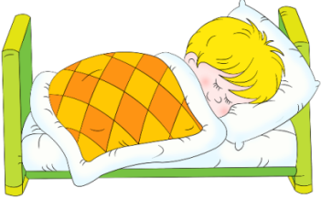
Зухра Маулитовна – мама Алисы
Уложить ребенка спать всегда проблема, особенно в будни, ведь на следующий день нужно в детский сад. Не секрет, что у нас не всегда получается быстро, иногда на то, чтобы Алиса заснула, уходит два часа. Но традиции в нашей семье не меняются: перед сном мы читаем или слушаем сказки, желаем друг другу спокойной ночи и обязательно говорим, как сильно мы любим друг друга. Ребенку очень важно знать, что его любят и не надо этого стесняться.
Татьяна Яковлевна – мама Артемия
Мы с Артемием перед сном купаемся, затем включаем мультики минут на 15, не больше. Мультфильмы смотрим всей семьей, как правило, в спальне родителей: мама, папа, Артемий и братик Рома. Затем крепко обнимаемся, целуемся, и дети ложатся в свои кроватки.
Мария Александровна – мама Андрея
В первую очередь - водные процедуры, а потом договариваемся на просмотр двух-трех мультфильмов. Ну, а самое главное, у Андрюши есть игрушка – Бенди, он с ним спит. Все по очереди желаем друг другу спокойной ночи, сладких снов, в том числе и Бендику (так требует Андрей). А Андрюша нам говорит: «Сладкий нос, мама», «Сладкий нос, папа». Мы все смеемся.
Светлана Александровна – мама Артёма
Перед сном Артём чистит зубки и идёт в кроватку. Там мы читаем сказку, выключаем свет и придумываем свою сказку. Затем делаем на спинке массаж «Рельсы - рельсы, шпалы - шпалы». Говорим, что сестрёнка спит и ей нельзя мешать.
Светлана Игоревна – мама Лены
Укладываю детей спать в 9 часов. Лёжа слушают сказку. Желаем друг другу спокойной ночи и сладких снов. Дети всегда ждут поцелуя на ночь и в 9.30 спокойно засыпают.

Чтобы легко просыпаться утром, ребенок должен спать не меньше 10 часов. Уложить ребёнка в кроватку не всегда просто. На какие только ухищрения не идут дети! Например, можно застрять в ванной и чистить зубы так долго, как будто бы их два раза по тридцать два. Безотказно действует и внезапный "приступ голода".
Чтобы покончить с этим, родителям нужно запомнить простые правила. Переход ко сну должен стать чередой приятных ритуалов, совершающихся в одно и то же время.
Многочисленные исследования, посвященные сну, доказали, что наиболее благоприятное время для укладывания малыша спать - с 19.00 до 21.30 часов.
Итак, что же нужно для того, чтобы наш малыш хотел спать и засыпал с удовольствием?
1.Установите время укладывания спать: с 19.00 до 21.30 часов, в зависимости от возраста ребенка и семейных условий. Но это не должно быть чисто механическим действием. Желательно создать для детей такие условия, чтобы он сам учился контролировать, когда ложиться спать. Например, можно сказать ребенку, что наступает вечер. Вечер - факт объективный, который не подлежит обсуждению. Можно купить специальный будильник, по которому малыш будет отсчитывать время для спокойных игр и время для засыпания. Например, можно сказать: "Дружок, видишь на часах уже восемь часов: что пора делать?».

Ноябрь 2018 г. «ЗДОРОВЕЙ-КА!» № 36

2. Ритуал для засыпания. Это переходный момент от игры к вечерним процедурам. Главная задача этого момента - сделать укладывание спать долгожданным и любимым ритуалом для родителей и детей. Эти моменты очень сплачивают и укрепляют семью. Они запоминаются на всю жизнь. Когда ребенок в
определенное время засыпает и спокойно спит, у родителей высвобождается время на то, чтобы побыть наедине друг с другом. Общее время на ритуал 30-40 минут.
- Укладывание игрушек спать.Каждая семья выбирает содержание ритуала в зависимости от особенностей ребенка и общей семейной культуры или традиций. Например, родители могут обратиться к малышу со следующими словами: "Дорогой, уже вечер, пора готовиться ко сну. Все игрушки ждут, когда ты им пожелаешь "спокойной ночи". Ты можешь кого-то уложить, кому-то сказать "пока, до завтра". Это начальный этап, он очень полезен, поскольку, укладывая спать игрушки, ребенок сам начинает готовиться ко сну.
- Вечернее купание. Вода очень расслабляет малыша. Вместе с водой уходят все дневные переживания. Пусть некоторое время (10-15 минут) он проведет в теплой ванне.
- Любимая пижама. После водных процедур, которые уже оказали расслабляющее действие на малыша, одеваем его в теплую, мягкую пижаму. Такая, казалось бы, простая вещь, как пижама, может оказать очень сильное содействие общему настрою на сон. Можно надеть теплые носочки (согретые), которые так же способствуют расслаблению.
- Укладывание в постель с музыкой. Когда родители готовят малыша ко сну (а именно - надевают пижаму), можно включить негромкую музыку. Лучше всего для этого момента подойдет классическая музыка, например колыбельные, которые вошли в золотой фонд классики. Музыка со звуками живой природы также будет уместна.
- Рассказывание (чтение) истории (сказки). Звучит негромкая музыка, свет приглушен, ребенок лежит в кровати, а родители рассказывают ему какую-то небольшую историю или сказку. Можно придумывать истории самим или рассказывать случаи из жизни самих родителей, бабушек или дедушек. Ни в коем случае история не должна быть поучительной, например: "Когда я была маленькой, я ..." Ее лучше рассказывать от третьего лица. Например: "Жила-была девочка, которая любила сама укладывать игрушки спать. И вот один раз..." Хорошо, когда из таких маленьких историй дети узнают о прошлом бабушек и дедушек. У них появляется любовь к близким, возможно уже стареньким. Любят дети и истории про животных. Предлагаем прочитать сказку для детей. Используя эту сказку, вы сможете на её основе придумать свои истории.
Воспитатели: С.В. Кузьминых, Л.В. Четина и родители группы №12
Адаптация ребёнка к детскому саду
Адаптация – это приспособление организма к изменяющимся внешним условиям. Этот процесс требует больших затрат психической энергии и часто проходит с напряжением, психических и физических сил организма.
Детям любого возраста очень непросто начинать посещать сад, ведь вся их жизнь меняется кардинальным образом. Часть детей адаптируются относительно легко, и негативные моменты у них уходят в течение 1–3 недель. Другим несколько сложнее, и адаптация может длиться около 2 месяцев, по истечении которых их тревога значительно снижается.
Многие особенности поведения ребенка в период адаптации к саду пугают родителей настолько, что они задумываются: а сможет ли ребенок вообще адаптироваться к детскому саду, закончится ли когда-нибудь этот «ужас»? С уверенностью можно сказать: те особенности поведения, которые очень беспокоят родителей, в основном являются типичными для всех детей, находящихся в процессе адаптации.
Помощь родителей в адаптации ребенка к детскому саду
Каждый из родителей, видя, насколько ребенку непросто, желает помочь ему быстрее адаптироваться. И это замечательно. Комплекс мер состоит в том, чтобы создать дома бережную обстановку, щадящую нервную систему малыша, которая и так работает на полную мощность.
- Говорите с ребенком о том, что он пойдет в детский сад. Ребенок отправляется не «в гости» и не в какое-то «волшебное место» — он идет в детский сад. Там очень много всего интересного и нового, его там ждут ребята и воспитатели.
- В присутствии ребенка всегда отзывайтесь положительно о воспитателях и детском саде. Если ребенку придется ходить в этот сад и эту группу, ему будет легче это делать, уважая воспитателей. Разговаривайте об этом не только с крохой. Расскажите кому-нибудь в его присутствии, в какой хороший детский сад теперь ходит малыш.
- Чтобы ребенок скорее начал завтракать и обедать в детском саду, вводите в его рацион всевозможные запеканки, фруктовые супы, овощные салатики.
- В выходные дни не меняйте режим дня ребенка.
- Подготовьте ребенка к неминуемой разлуке с любимой мамочкой, оставляя ребенка с бабушками и другими родственниками
- Уходя, прощайтесь с ребенком легко и быстро. Долгое прощание с обеспокоенным выражением лица вызовет у вашего сына или дочери тревогу, а то и панику.
Пусть ребенка отводит тот родитель или родственник, с которым ему легче расстаться.
Воспитатель группы № 11 Д.А. Алиева
«ЗДОРОВЕЙ-КА!» № 38 Ноябрь 2018г.

Вести из групп Откуда берётся вкусная каша?
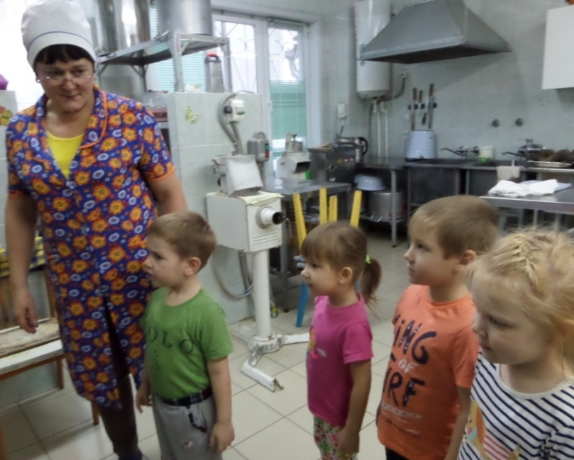
Знают повара секреты
Приготовленья вкусных блюд.
Спасибо скажем им за это -
Быть поваром нелегкий труд!
Дети младшего дошкольного возраста находятся у истоков познания окружающего мира. Чрезвычайно важно не упустить момент для воспитания у них добрых чувств к окружающим людям и формированию положительного отношения к труду.
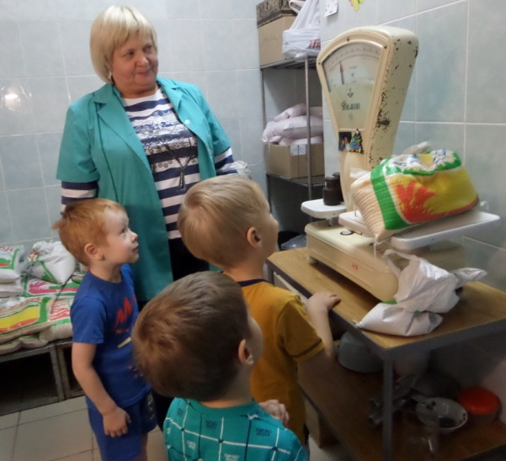
Интересная и познавательная экскурсия на кухню детского сада прошла в средней группе №10. Приветливые повара доброжелательно пригласили детей, зайти в помещение пищеблока. На лицах ребят можно было увидеть удивление от масштабов, интерес к большому количеству незнакомых предметов. Шеф-повар Раиса Ивановна стала экскурсоводом. Она познакомила детей с огромными мясорубкой и картофелечисткой. Поразили ребят размеры плиты и духовки. Они оказались выше и шире, чем дома. Огромное количество кастрюль, сковородок и половников также поражали своей величиной и разнообразием. Такая посуда точно бы не поместилась у мамы на кухне. А когда шеф-повар продемонстрировала тестомешалку, то дети были в настоящем восторге! Побывали дети и на складе, увидели, где хранятся продукты, крупы в больших мешках и большие весы с гирями.
Благодарим всех поваров и сотрудников пищеблока за помощь в проведении содержательной экскурсии. Дети получили хороший багаж знаний с помощью живой наглядности, это особенно важно и интересно.
примут в этом участие.

Заглянул сегодня праздник в каждый дом,
Потому что бродит осень за окном.
Заглянул осенний праздник в детский сад,
Чтоб порадовать и взрослых и ребят.
Традиционно, в октябре, в детском саду проходили осенние праздники. В средней группе № 10 прошел утренник «Путешествие в осенний лес». Нарядные, красивые дети с яркими осенними листочками пели песни, рассказывали стихи и с нетерпением ждали встречи с Осенью, но неожиданно прибежали Тучка и Солнышко. Они стали спорить, кто из них важней. Ребята решили их помирить и все вместе танцевали, играли в веселые игры, отгадывали загадки. Было забавно, весело и интересно. А самым ярким и запоминающимся эпизодом стал сюрприз от Ёжика - корзина с румяными, душистыми, лесными яблоками!
Воспитатели Е.М. Денисенкова, И. Н. Ипатова
Редактор: М.А. Султанова.  Корректор: Подскочинова Т.М.  Тираж 150 экз.  Отпечатано: рекламная компания  «Фабер-Арт», г. Добрянка, тел.: (34265)2-26-81 | Официальный сайт МАДОУ ЦРР «ДДС № 16 «Берёзка»  dobryankadestad16.edusite.ru,  Наш адрес:618740, Пермский край  г. Добрянка, ул. Жуковского, д.22, МАДОУ ЦРР ʺДДС №16 «Берёзка» тел.: 8 (265) 2-94-18

